📖 NOTICE D'UTILISATION : PROJECTEUR LED DMX (6 CANAUX)

1. Démarrage et Adressage
Lors de la mise sous tension de la carte, l'écran OLED affiche "Saisir Adresse DMX".
- Utilisez le clavier matriciel pour taper l'adresse de départ (ex: 1).
- Appuyez sur la touche # pour valider.
- Note : En cas d'inactivité de 10 secondes, le système démarre automatiquement sur l'adresse 1.
Le projecteur occupe 6 canaux DMX consécutifs à partir de l'adresse saisie.

2. Tableau de Patch DMX (Résumé des Canaux)
Canal | Fonction | Description
CH 1 | ROUGE | Intensité de la couleur rouge (0 à 255)
CH 2 | VERT | Intensité de la couleur verte (0 à 255)
CH 3 | BLEU | Intensité de la couleur bleue (0 à 255)
CH 4 | ZONES | Sélection de la zone à éclairer et mémorisation
CH 5 | MODE / LUMINOSITÉ | (⚠️ Doit être > 0 pour voir la lumière !) Dimmer (0-149), Strobe ou Effets
CH 6 | EFFETS (FX) | Sélection de l'animation

3. Détails et Règles d'utilisation

🚨 RÈGLE D'OR N°1 : L'affichage des couleurs (Le Dimmer)
Pour qu'une couleur s'affiche sur le ruban, il ne suffit pas de monter le Rouge, le Vert ou le Bleu. Il faut OBLIGATOIREMENT monter le Canal 5 (Luminosité/Dimmer). C'est ce canal qui agit comme le "variateur général" (Master Dimmer) de votre couleur. Si le canal 5 est à zéro, rien ne s'affichera.

🚨 RÈGLE D'OR N°2 : Le lancement des effets (Canal 6)
Pour lancer un effet dynamique proprement, vous devez IMPÉRATIVEMENT baisser tous les curseurs de couleur (CH1, CH2, CH3) à 0. L'effet génère ses propres couleurs. Si vous laissez du RGB allumé en même temps, cela va interférer avec l'animation.

⚙️ CANAL 5 : Partitions de la Luminosité et des Modes
Ce canal est le plus important pour le contrôle de l'intensité. Il est partitionné en 3 grands modes de fonctionnement.
PARTITION A : DIMMER (Luminosité de la couleur fixe) Le code convertit automatiquement la valeur DMX (de 0 à 149) en un véritable pourcentage d'éclairage (de 0% à 100%) :
- 000 : 0% (Éteint / Blackout total)
- 001 - 036 : Luminosité très faible (1% à 24%)
- 037 : 25% de luminosité
- 075 : 50% de luminosité (Éclairage moyen)
- 112 : 75% de luminosité
- 149 : 100% (Luminosité maximale absolue)
PARTITION B : STROBOSCOPE
- 150 - 249 : La lumière se met à flasher. La vitesse du flash augmente proportionnellement à la valeur DMX (150 = flash lent, 249 = flash stroboscopique extrême).
PARTITION C : DÉCLENCHEMENT DES EFFETS
- 250 - 255 : Le ruban désactive la couleur fixe et donne le contrôle exclusif au Canal 6 (pour lancer les animations).

📍 CANAL 4 : Sélection des Zones et Mémoire
Le ruban LED est divisé en 4 segments.
- 000 - 049 : Zone 1 (LEDs 1 à 15)
- 050 - 099 : Zone 2 (LEDs 16 à 30)
- 100 - 149 : Zone 3 (LEDs 31 à 45)
- 150 - 199 : Zone 4 (LEDs 46 à 60)
- 200 - 249 : Lecture Mémoire (Affiche les couleurs précédemment sauvegardées dans chaque zone)
- 250 - 255 : Unifié (Tout le ruban s'allume en même temps)

🎇 CANAL 6 : Générateur d'Effets (Actif si CH 5 ≥ 250)
Valeur DMX | Nom de l'effet | Description visuelle
000 - 025 | Rainbow | Dégradé arc-en-ciel tournant
026 - 051 | Chenillard | Points lumineux qui se poursuivent
052 - 076 | Confetti | Scintillement aléatoire
077 - 102 | Sinelon | Va-et-vient d'un point lumineux
103 - 127 | BPM | Pulsation colorée rythmée
128 - 153 | Juggle | Balles lumineuses entrelacées
154 - 179 | Police | Clignotement alterné Rouge/Bleu
180 - 204 | WarpDrive | Animation d'expansion depuis le centre
205 - 230 | Breathing | Respiration lumineuse douce
231 - 255 | Feu | Simulation de flammes

4. Exemples Pratiques de Manipulation
✅ Exemple A : Allumer tout le ruban en Jaune (à 50% de puissance)
- Mettre CH 1 (Rouge) à 255 et CH 2 (Vert) à 255.
- Mettre CH 4 (Zone) à 255 (Ruban entier unifié).
- Mettre CH 5 (Luminosité) à 75 (Correspond à 50% de luminosité).
✅ Exemple B : Lancer l'effet "Arc-en-ciel" sur la Zone 2
- Mettre CH 1, CH 2, et CH 3 (RGB) à 0 (Important pour ne pas polluer l'effet).
- Mettre CH 4 (Zone) à 75 (Cible la Zone 2).
- Mettre CH 5 (Mode) à 255 (Ouvre l'accès au canal des effets).
- Mettre CH 6 (Effet) à 10 (Sélectionne l'effet Rainbow).

4. Foire Aux Questions (FAQ) et Guide de Dépannage
C'est ici que l'on trouve des réponses aux problèmes courants.

🔧 Tableau de Dépannage Rapide
Si vous rencontrez un problème, vérifiez d'abord ces points.
Problème | Cause Possible | Solution Proposée
Le driver ne s'allume pas (OLED éteint) | Alimentation externe absente ou défectueuse | Vérifier les connexions d'alimentation et la tension d'entrée.
 | Câblage d'alimentation inversé (+ et -) | Vérifier le câblage d'alimentation avec un multimètre.
 | Fusible interne de la carte grillé | Remplacer le fusible s'il est accessible (consulter un technicien).
Le driver est allumé (OLED actif), mais le ruban LED reste éteint | Canal DMX 5 à 0 (ERREUR FREQUENTE) | Mettre CH 5 > 0 pour activer le Master Dimmer.
 | Les canaux DMX 1, 2, 3 sont à 0 | Augmenter l'intensité des couleurs fixes (CH1-3) tout en gardant CH5 > 0.
 | Ruban LED mal connecté ou endommagé | Vérifier la connexion du ruban (broches, sens). Tester avec un autre ruban.
Le ruban LED scintille ou affiche des couleurs erratiques | Signal DMX instable | Vérifier les câbles DMX, les connexions et la présence d'une résistance de terminaison sur la dernière unité.
 | Conflit DMX | S'assurer que l'adresse de départ DMX est correcte et qu'aucun autre appareil n'occupe les mêmes canaux.
 | Interférence Effet/Couleur (Golden Rule #2) | Vérifier que CH1, CH2, CH3 sont bien à 0 lorsque vous utilisez le Canal 6 (CH5 >= 250).
Le stroboscope ou les effets dynamiques sont lents ou s'arrêtent | Rafraîchissement DMX trop lent | Augmenter la fréquence de rafraîchissement (Hertz) de votre contrôleur DMX si possible.
 | Nombre excessif d'unités DMX | Limiter le nombre d'unités sur la chaîne DMX ou utiliser un splitter DMX.
L'adresse DMX change toute seule ou revient à 1 | Inactivité prolongée pendant le démarrage | S'assurer de saisir l'adresse et de valider avec # dans les 10 secondes.
 | Problème de mémorisation interne | Si le problème persiste, il peut s'agir d'un défaut de la carte.

❔ Foire Aux Questions (FAQ)
- Quelle est la distance maximale pour le DMX ? En théorie, la limite est de 1 200 mètres, mais en pratique, il est conseillé de ne pas dépasser 300 mètres sans utiliser de splitter/booster DMX.
- Combien de drivers puis-je mettre sur la même chaîne ? La norme DMX limite à 32 charges (appareils) par segment de chaîne. Au-delà, l'utilisation d'un splitter DMX est nécessaire.
- Comment "re-entrer" dans le menu d'adresse sans redémarrer la carte ? Appuyez sur la touche * du clavier pendant le fonctionnement pour revenir au menu de saisie d'adresse.
- Est-ce que je peux utiliser ce driver avec un logiciel DMX sur PC ? Oui, absolument. Le driver accepte n'importe quel signal DMX standard généré par un logiciel PC (Via une interface USB-DMX), une console d'éclairage matérielle, ou tout autre contrôleur DMX.
- Puis-je utiliser des rubans LED d'une autre marque ? Oui, tant que le câblage correspond (généralement V+ Commun, R, G, B) et que la tension nominale est respectée.
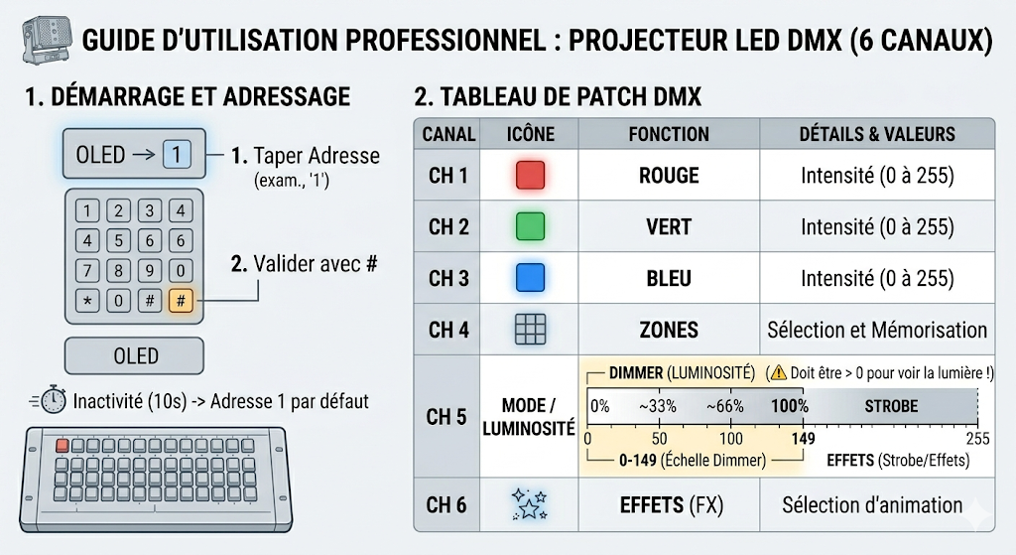
- Que se passe-t-il si je dépasse la puissance maximale du driver ? Le driver risque de surchauffer et de tomber en panne. Si la carte ne possède pas de protection, le circuit de puissance sera endommagé définitivement. Toujours vérifier que la puissance totale consommée par le ruban LED ne dépasse pas les spécifications de votre driver et de votre alimentation.

